湘潭市2007届高三第四次模拟考试试卷
地理
题号 | 一 | 二₂₆₋₂₇ | 二₂₈₋₂₉ | 总分
得分
评卷（合分）人

满分100分，考试时间90分钟
一、选择题（本题共25小题，每小题2分，共计50分。每小题列出的四个选项中，只有一项是符合题目要求的，请将正确答案的代号填入下表中）
题号 | 1 | 2 | 3 | 4 | 5 | 6 | 7 | 8 | 9 | 10 | 11 | 12 | 13 | 14 | 15 | 16 | 17 | 18 | 19 | 20 | 21 | 22 | 23 | 24 | 25
答案
据中央电视台报道，2月28日2时05分，乌鲁木齐开往阿克苏的5807次旅客列车行至珍珠泉至红山渠间（见下图），因大风造成11节车箱脱轨，造成重大伤亡事故。回答1~4题。
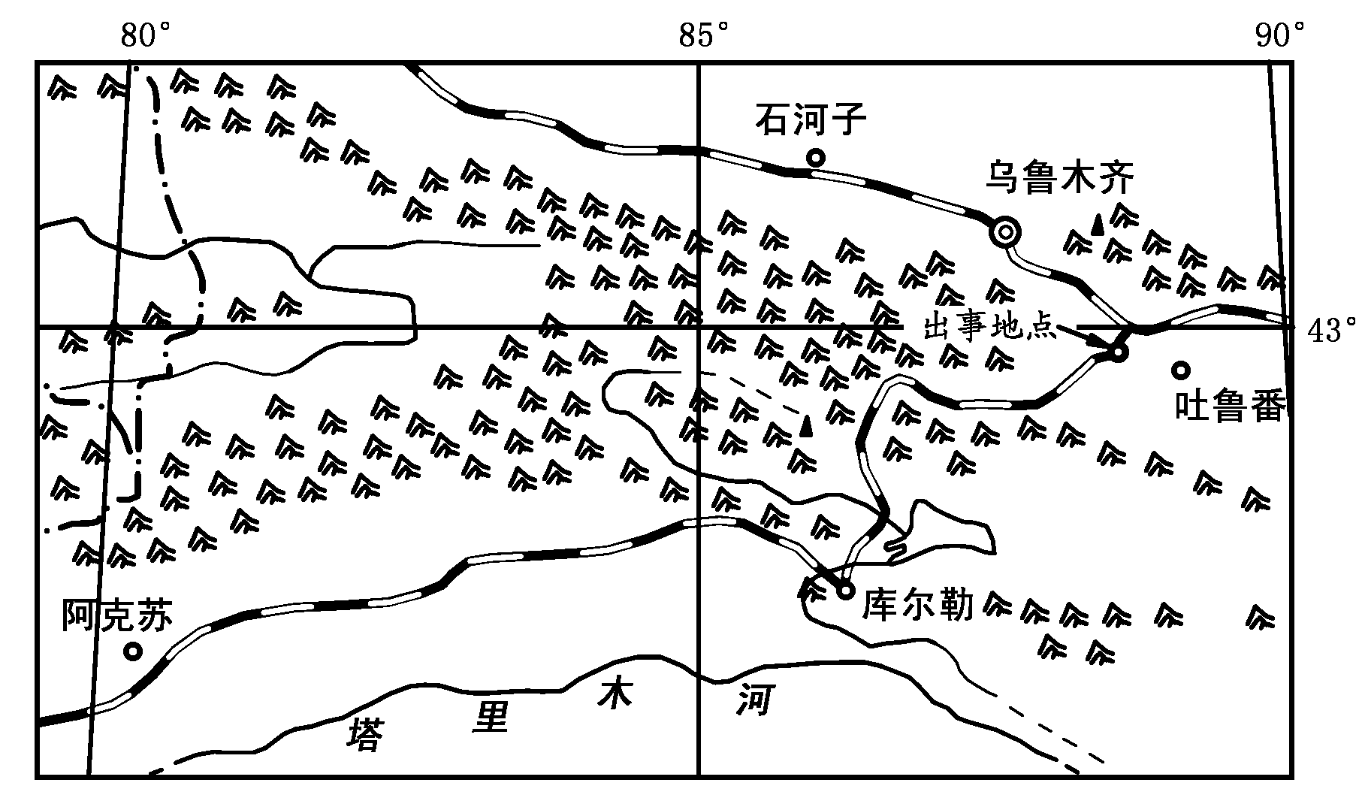
1．此次事故发生地点位于
A．阿尔泰山附近 B．塔里木盆地
C．塔里木河流域 D．温带大陆性气候区
2．事故发生地点被称为“三十里风区”，冬春季节多大风天气，主要原因是
①临近寒冷气流的源地，冬季风强劲 ②多山口等特殊地形，加强了局部地区的风力 ③盆地地形，受热升温快，对流显著 ④平原地形，植被稀少，摩擦力小
A．①② B．②③ C．③④ D．①④
3．下列措施中，不能有效减轻此类灾害的是
A．对大风危害最严重地段的路堤修建挡风墙
B．提高列车的运行速度
C．准确预报、加强防范
D．采取固沙措施，尽量恢复和保护自然植被
4．事故发生时到当地太阳最高时之间的时间间隔约为
A．10小时 B．11小时 C．12小时 D．13小时
读三类工业产品成本构成示意图，完成5~7题。
5．甲类工业的工资投入较高的主要原因应是
A．劳动力投入数量大
B．为劳动密集型产业
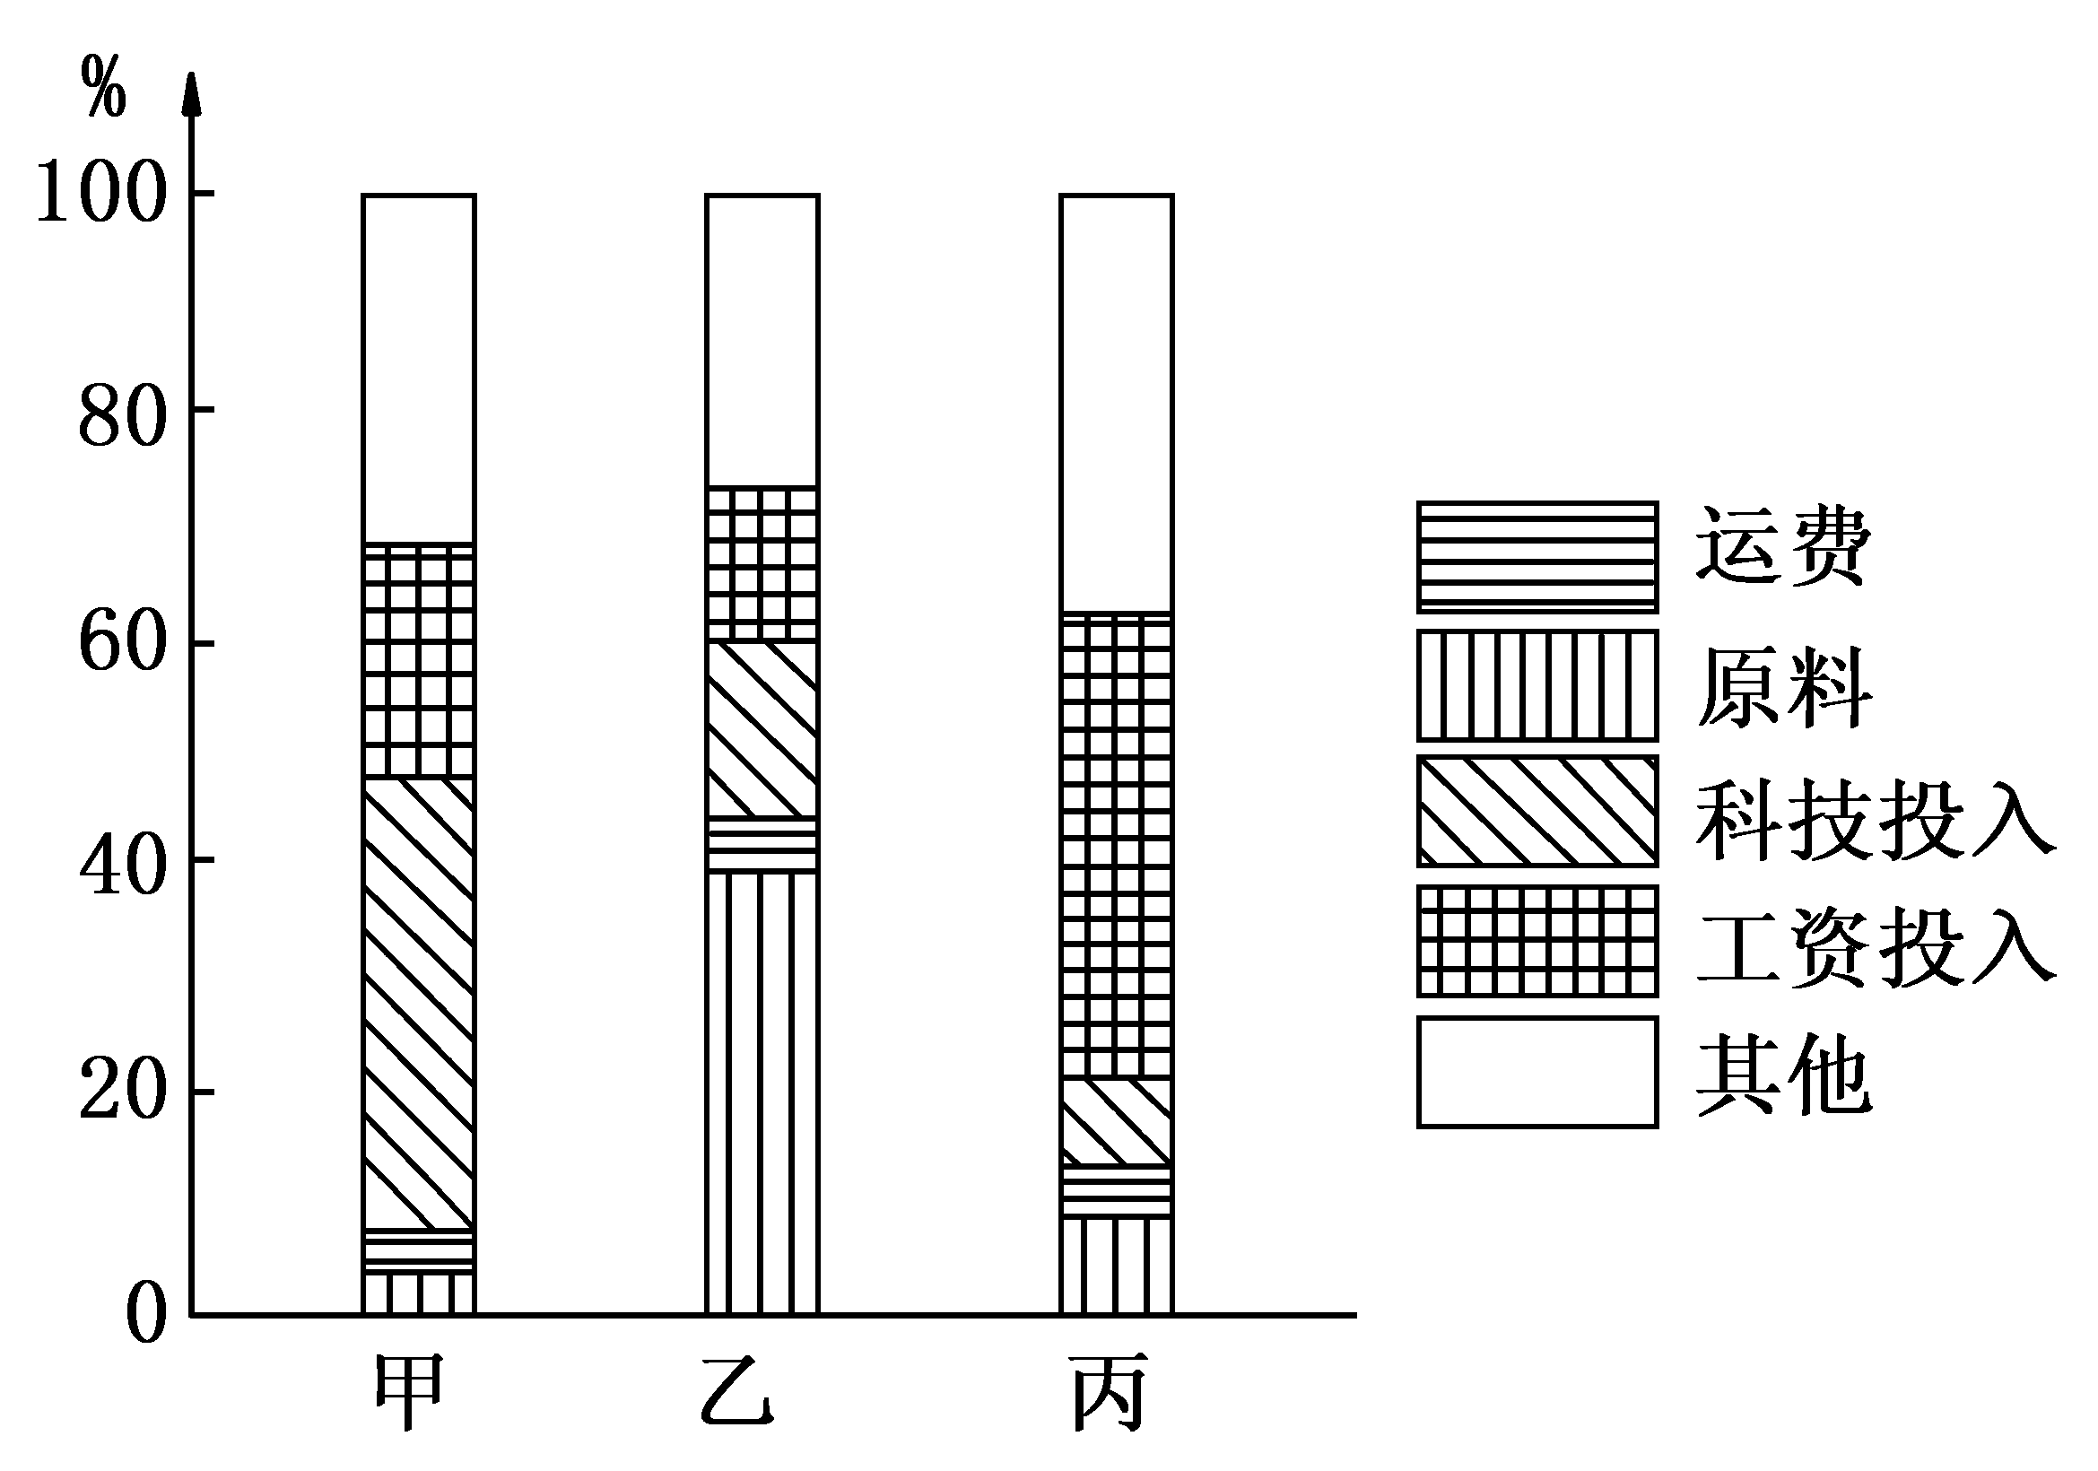
C．技术人员工资水平高
D．产品更新的速度慢
6．下列布局与乙类工业的区位要求相符合的是
A．包头建棉纺织厂
B．上海建石油化工厂
C．大亚湾建核电厂
D．黑龙江建制糖厂
7．正由以丙类工业为主的工业结构向以甲类工业为主的工业结构转化的地区是
A．“硅谷”地区
B．沪宁杭地区
C．辽中南地区 D．四川盆地
读非洲西岸沿19°S的海洋表面年平均水温分布状况表，完成8~9题。
离海岸距离（千米） | 0 | 52 | 104 | 208 | 312
水温（℃） | 14.7 | 16.4 | 17.4 | 18.4 | 19.1
8．通过该海区的洋流是
A．本格拉寒流 B．厄加勒斯暖流
C．加那利寒流 D．西风漂流
9．影响表中温度变化的直接原因是
A．纬度高低差异导致获得太阳辐射量不同
B．海洋表面气温的季节变化明显，导致海水对流
C．受寒冷大陆的影响
D．受上升流影响所致
下图为120°E经线某时状态示意图，其中①点正好日出，②点太阳高度为20°，据此回答10~13题。
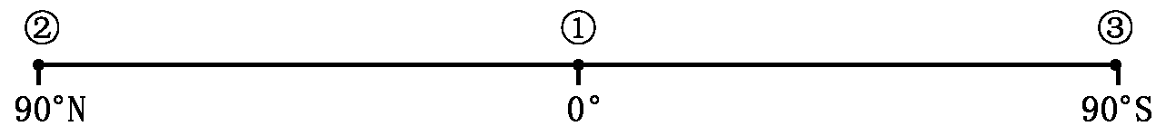
10．关于③地的说法，正确的是
A．此时是到③地考察的最佳时机
B．③地附近形成高气压，但强度与范围是一年中最小的时期
C．此时在③地终日观察不到太阳
D．此时③地上空臭氧含量最少
11．据题意判断，此时北京时间是
A．6时 B．8时 C．12时 D．16时
12．下列地点中，该日正午太阳高度最高的是
A．北京（40°N） B．海口（20°N）
C．新加坡（1.5°N） D．基多（0°）
13．图示季节，下列河流处于枯水期的是
A．长江 B．密西西比河
C．刚果河 D．赞比西河
水稻是世界主要粮食作物之一，喜高温多雨气候。我国水稻播种面积占全国粮食作物播种面积的1/4，而产量则占一半以上。据此回答14~16题。
14．我国水稻种植北界可达三江平原，主要自然原因是
A．我国东部多平原，灌溉便利 B．我国东部夏季普遍高温，雨热同期
C．我国东部降水丰富，四季热量充足 D．东部河流稠密，水源充足
15．珠江三角洲和长江三角洲逐渐从稻谷主要输出地转变成输入地，主要是因为
A．人口数量自然增长较快 B．生活水平提高，大米人均消费量大增
C．水资源减少，水田面积逐年减少 D．经济作物播种面积增加
16．2003年天津市把1万亩水稻田改种小麦，主要为了
A．迎合北方人的饮食习惯 B．增加粮食产量
C．节约水资源 D．适应国际市场对小麦的需求
尼罗河与刚果河是非洲两条主要河流。读图完成17~19题。
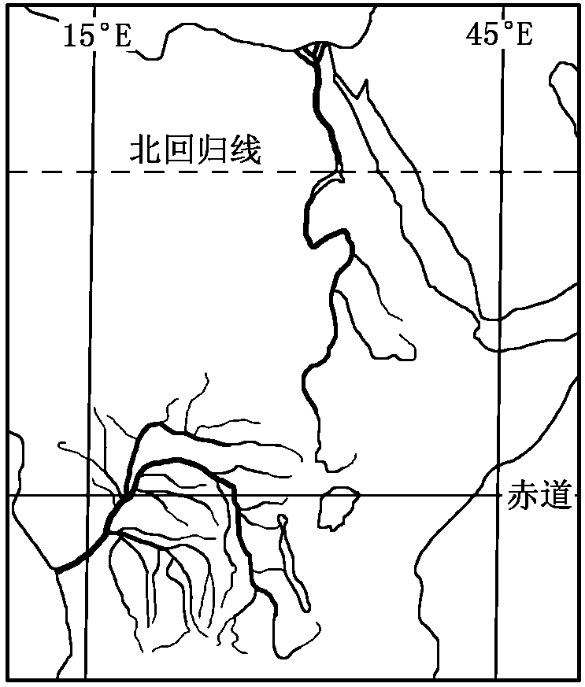
17．图中两水系的支流密度差异很大，主要影响因素是
A．地形、地势
B．纬度因素
C．降水丰富程度
D．气温和热量条件
18．尼罗河和刚果河的主要补给水源分别是
A．雨水、冰雪融水
B．地下水、季节性积雪融水
C．雨水、雨水
D．冰雪融水、雨水
19．对两河流下游水文特征的说法，正确的是
A．两河流水量大小相当
B．两河流水量季节变化明显，均以7、8月为汛期
C．尼罗河下游水流平稳，而刚果河下游水力资源丰富
D．刚果河无结冰期，而尼罗河下游常有凌汛现象
读某大洲沿60°W的地形剖面示意图，完成20~22题。
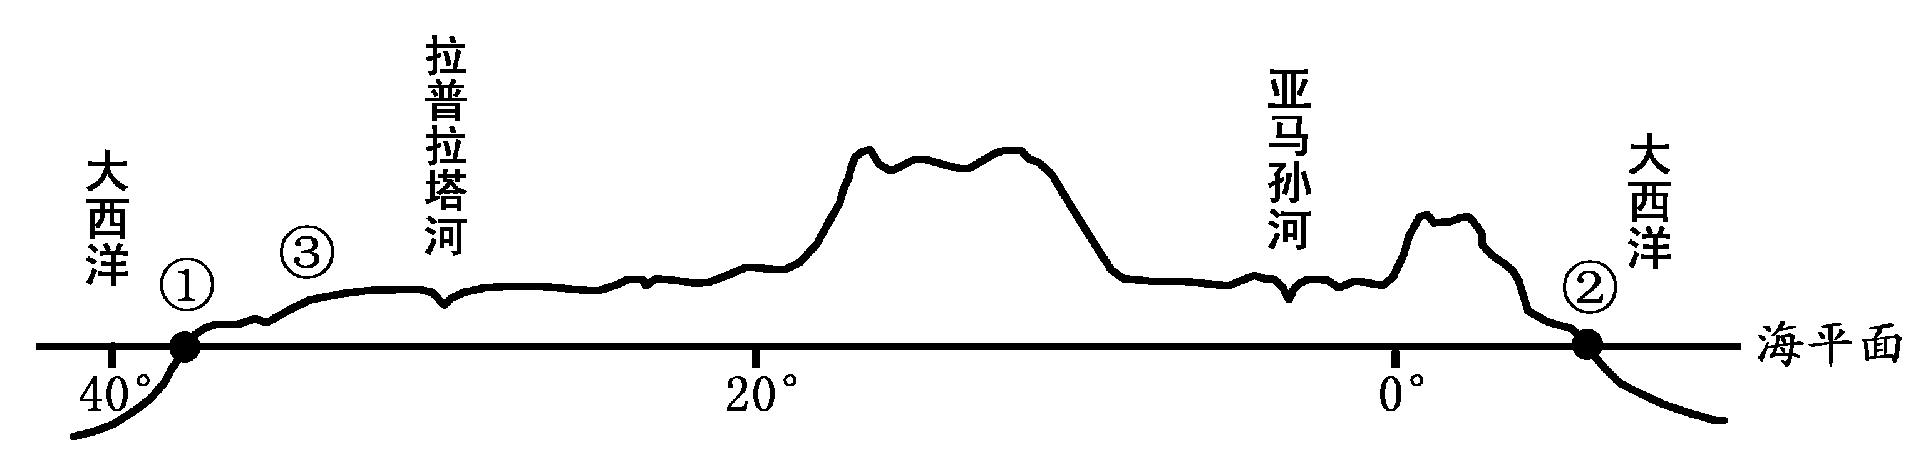
20．关于图示地区地形特征的描述，正确的是
A．平原与高原相间分布 B．地形单一，平均海拔高
C．地势起伏大，山地丘陵为主 D．中间高两边低，河流呈放射状
21．关于①、②地地质条件的说法，正确的是
A．均位于板块交界处，地壳活跃 B．均不位于板块交界处，地质条件较稳定
C．①位于板块交界处，多火山地震 D．②位于板块交界处，多岩浆活动和地热
22．③地的主要农业地域类型是
A．商品谷物农业 B．乳畜业 C．种植园农业 D．大牧场放牧业
读我国钢铁产业生产集中度（CR4）（前4名最大公司产量占全行业产量的比率）变化示意图和世界主要钢铁生产国2004年钢铁产业生产集中度（CR4）情况表，完成23~25题。
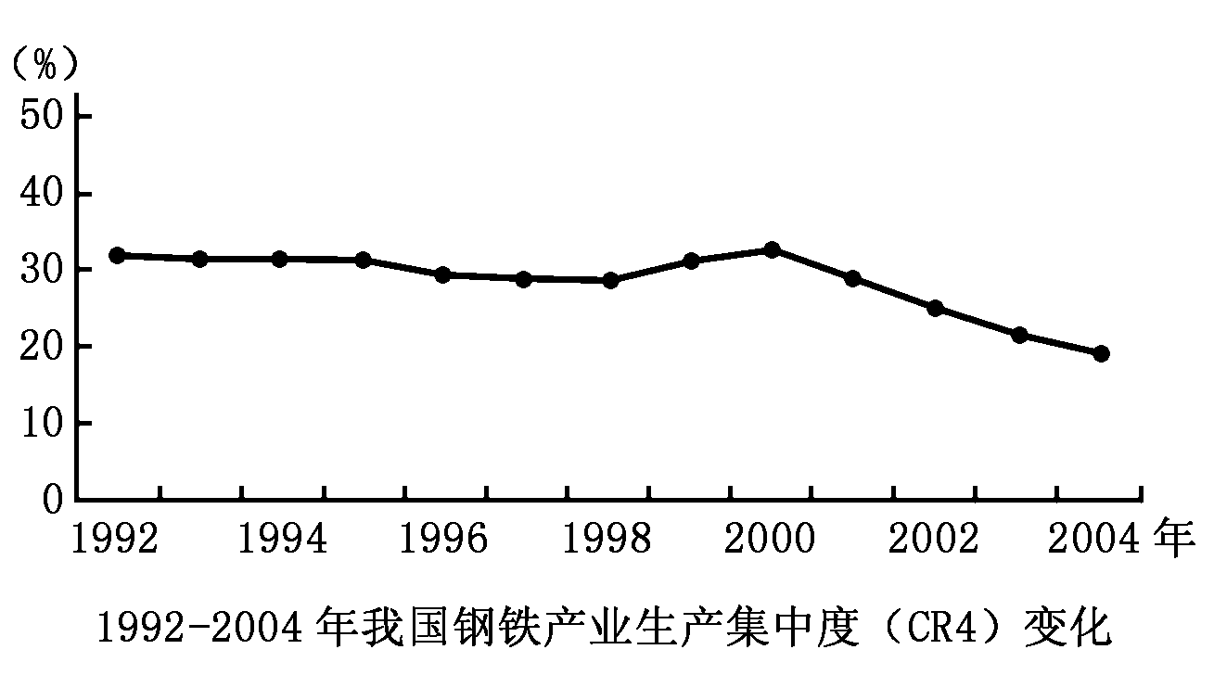
国家 | 2004年CR4
巴西 | 99.0%
韩国 | 88.3%
日本 | 73.2%
印度 | 67.7%
美国 | 61.1%
俄罗斯 | 69.2%
23．1992~2004年我国钢铁产业生产集中度变化趋势是
A．持续下降 B．持续上升
C．先降后升 D．波动下降
24．1998~2000年我国钢铁集中度发生变化的可能原因是
A．上海宝钢联合并购了几家大型国有企业
B．首钢分散迁移到日照、曹妃甸等地
C．开发大西部，在西部建设新的钢铁公司
D．各省区重视钢铁工业的发展，加大对钢铁工业的投入
25．钢铁产业生产集中度提高的有利影响是
A．获得规模效益，加大竞争能力
B．就近获得各类原料和能源，降低生产成本
C．有利于提高钢铁生产区域的环境质量
D．有利于减轻铁路、海运等交通压力

二、综合题（本题共4小题，共50分）
26．（14分）读印度洋及周边地区主要环境问题分布图，回答下列问题。
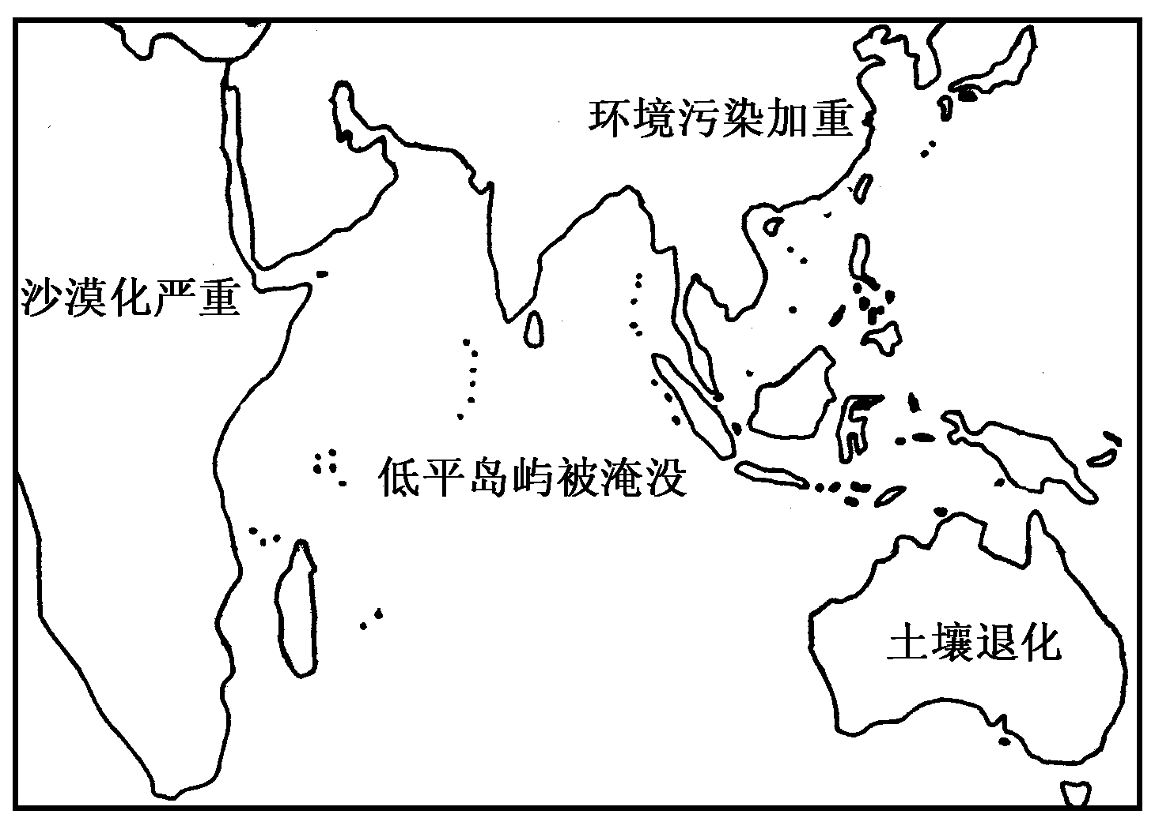
（1）在我国南方、北方、青藏和西北地区中，酸雨现象较严重的是__________地区。（2分）
（2）印度洋中许多低平岛屿面临被淹没的危险，其主要人为原因是什么？（4分）

（3）非洲北部沙漠化土地扩大的最主要趋势是向________（方向）发展。（2分）
（4）澳大利亚墨累河下游地区盐碱化严重，使得土壤退化。该现象最为严重的季节及主要原因分别是什么？（6分）

27．（12分）流域的开发对区域发展有重要意义，美国对田纳西河的开发与治理就是一个较成功的范例。阅读下面材料，回答下列问题。
材料一、20世纪30年代，田纳西河流域（平均降水约1300毫米）由于长期耕作，缺乏治理，水土流失严重，是美国最贫穷落后的地区之一。为了达到振兴和发展区域经济的目的，对流域内的自然资源进行全面的综合开发和管理。
材料二、田纳西河流域示意图和《田纳西河流域治理协调系统规划》图
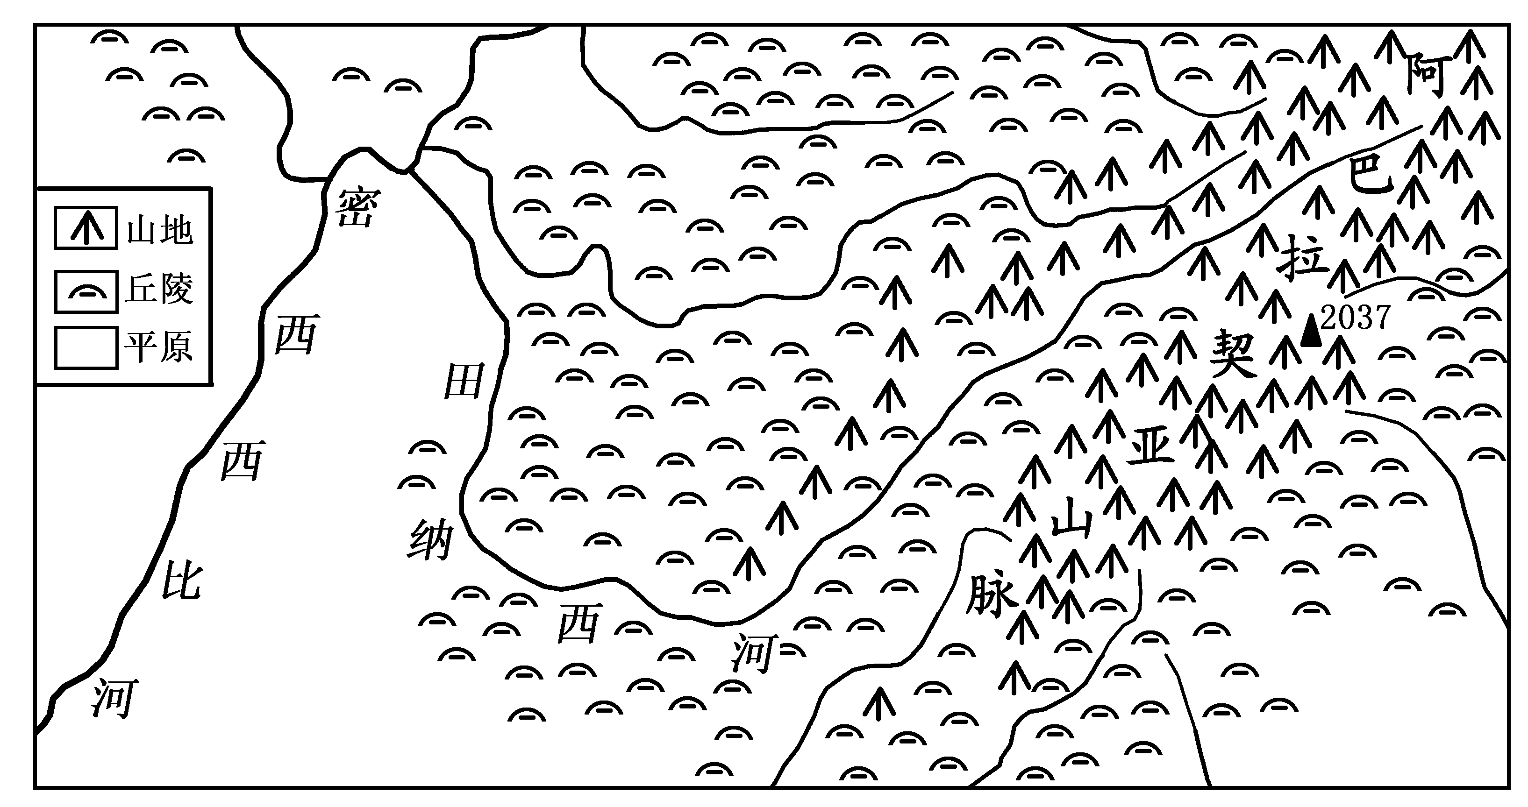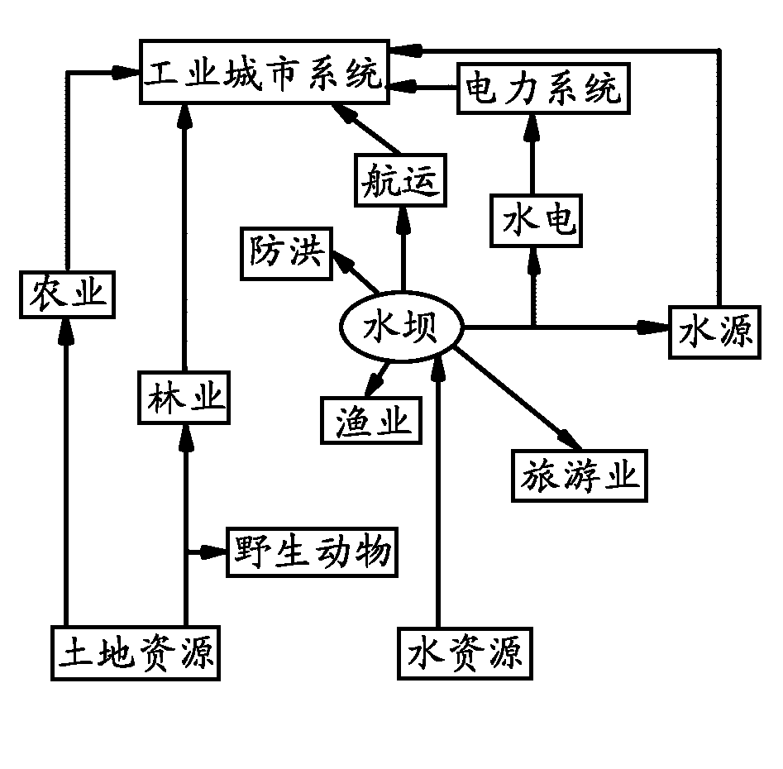
（1）分析田纳西河流域水土流失严重的主要原因是什么？（6分）

（2）该流域为美国著名的有色冶金工业基地，布局该类工业的主要区位优势是____________ _____________________________（2分）
（3）全面实施《田纳西河流域治理协调系统规划》后，将带来哪些综合效益？（4分）

28．（12分）我国正在建设杭州到深圳的沿海铁路，它对东南沿海的发展将起到巨大的作用。读我国东南沿海铁路分布示意图，回答下列问题。
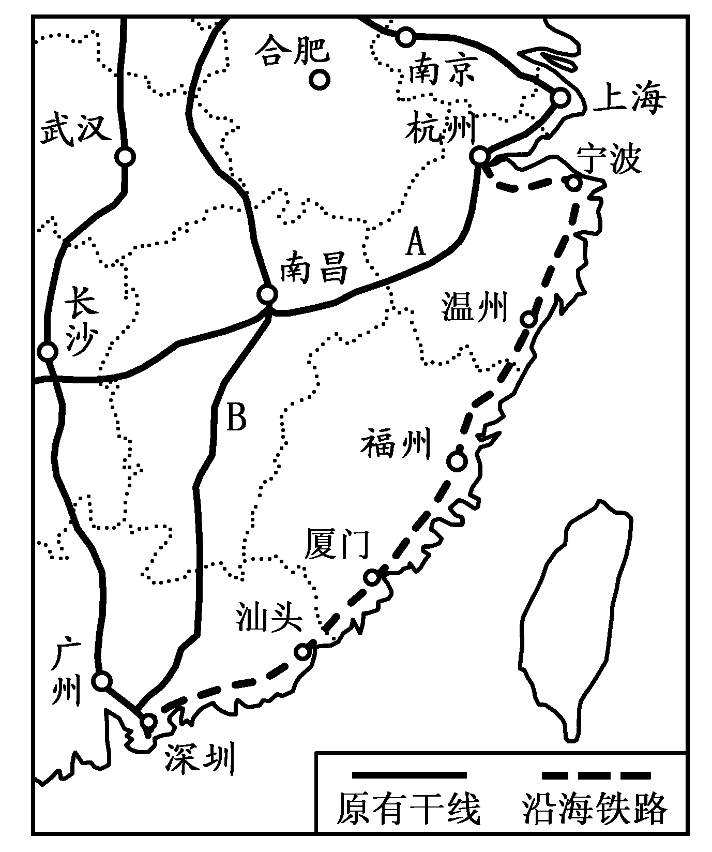
（1）图中A、B表示的铁路线分别是________________、____________________。（4分）
（2）东南沿海铁路对经过的港口发展有何意义？（4分）

（3）温州附近地区是我国小商品生产基地，它和意大利中部和东北部的工业小区有何共同特点？（4分）

29．（12分）读世界某地域某日海平面等压线（单位： 毫巴）分布图（虚线表示航海线），回答下列问题。
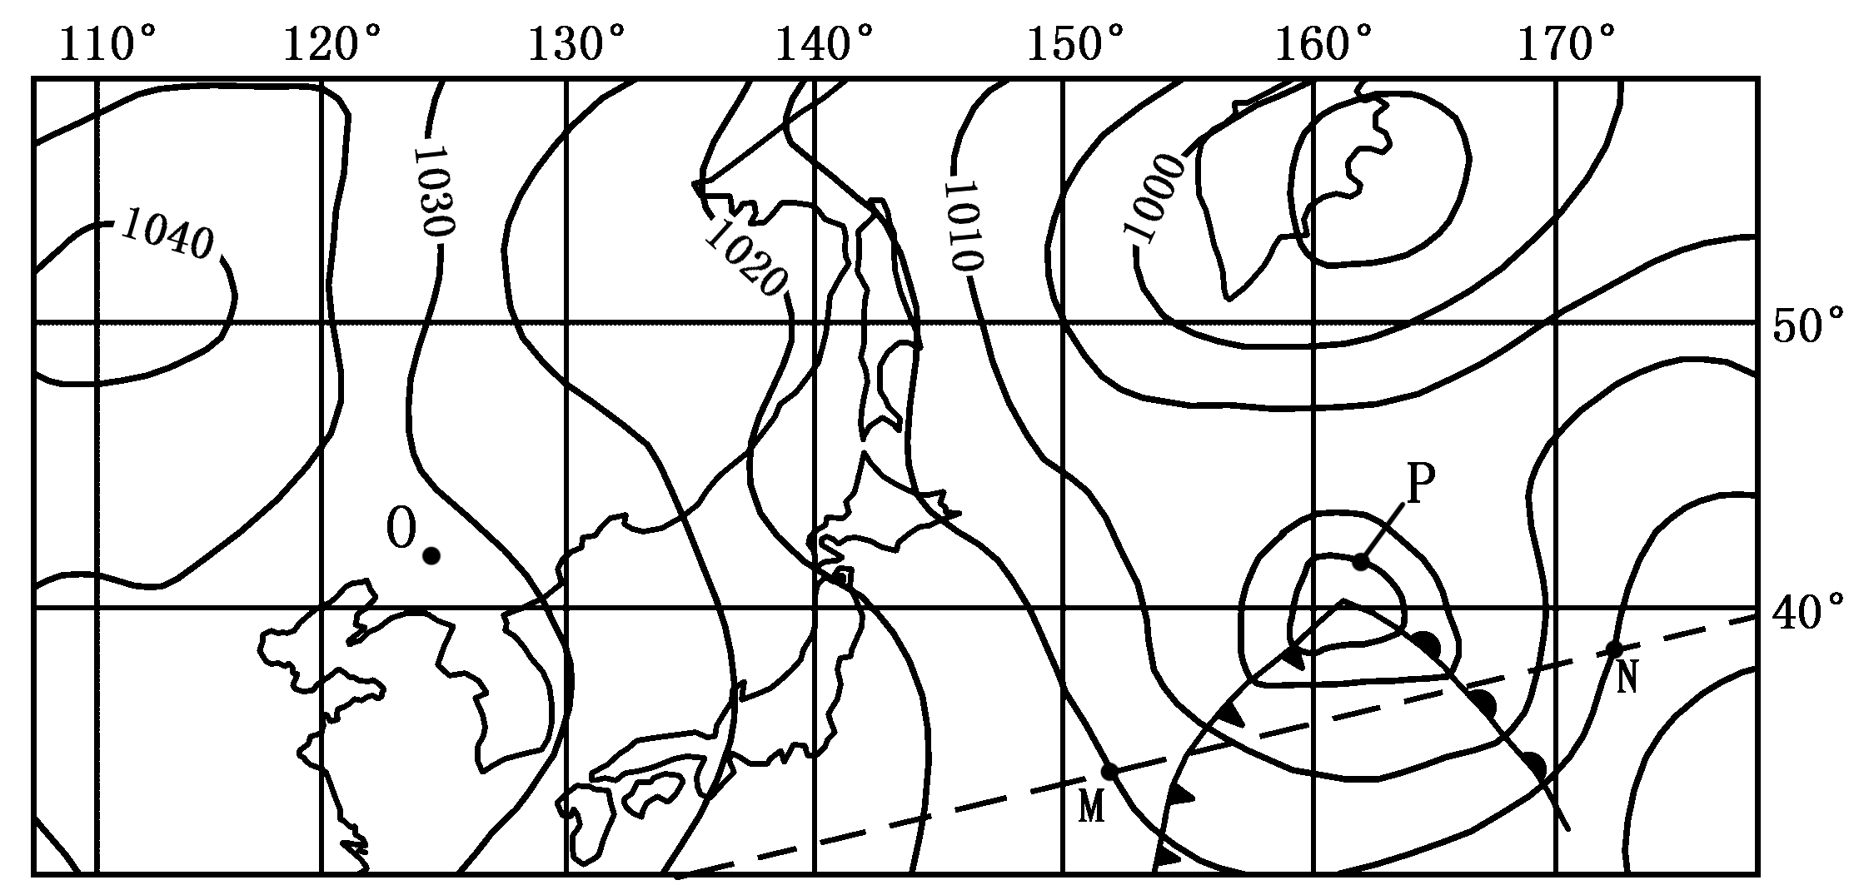
（1）P点的气压值为________________。（2分）
（2）此日，O和P两地风力大小差别大，其主要原因是什么？（4分）

（3）如果图中等压线状况维持不变，某海轮从M点向N点航行， 天气将如何发生变化？（从降雨、气温、风向等三方面简要分析）（6分）

湘潭市2007届高三第四次模拟考试
地理试卷参考答案及评分标准
一、单项选择题（每小题2分，共50分）
题号 | 1 | 2 | 3 | 4 | 5 | 6 | 7 | 8 | 9 | 10 | 11 | 12 | 13 | 14 | 15 | 16 | 17 | 18 | 19 | 20 | 21 | 22 | 23 | 24 | 25
答案 | D | A | B | C | C | D | B | A | D | C | A | B | D | B | D | C | C | C | C | A | B | D | D | A | A
二、综合题（共50分）
26．（14分）（1）南方（2分） （2）排放大量二氧化碳，破坏森林，导致全球变暖，两极冰川融化，海平面上升（4分） （3）南（2分） （4）夏季（2分） 该地为地中海气候（2分），夏季降水少，蒸发强（2分）
27．（12分）（1）过度开垦，破坏植被（2分）；地形有较大起伏（2分）；降水多，且集中（2分） （2）水能资源丰富（2分） （3）充分合理利用自然资源，促进可持续发展。如减轻洪涝灾害；获得充足电力；改善航运条件；旅游业和养殖业迅速发展；保护生态环境等（每个要点1分，答对4个要点可得满分）
28．（12分）（1）浙赣线（2分） 京九线（2分） （2）扩大港口的经济腹地（2分）；增强其综合运输能力（2分） （3）企业规模较小；企业数量较多；轻工业为主；生产过程分散；资本集中程度低；分散在小城镇或农村等（每个要点1分，答对4个要点可得满分）
29．（12分）（1）1000毫巴（2分） （2）P点的气压梯度大于O点（等压线疏密判断）（2分）；P点为海洋表面，摩擦力小于O点（2分） （3）降雨：晴→雨→晴→雨→晴（2分）；气温：冷→暖→冷（2分）；风向：偏西风→西南风→东南风（2分）

